
江苏国泰新点软件有限公司
地址：江苏省张家港市北二环与江帆路交界处（http://www.epoint.com.cn）
电话：0512-58188000 传真：0512-58132373

新点电子交易平台通用专区
投标文件制作操作手册

V1.0

修订历史
版本 | 日期 | 修订说明 | 作者
V1.0 | 2020.2.15 | 初稿 | 季成龙

目 录
一、 软件安装 4
1.1、 环境要求 4
1.2、 软件安装步骤 4
1.2.1、 投标工具安装 4
1.2.2、 运行软件 6
二、 软件主界面及相关介绍 6
2.1、 制作投标文件 6
2.1.1、 新建投标文件 6
2.1.2、 浏览招标文件 7
2.1.3、 投标文件格式 8
2.1.4、 生成投标文件 12
三、 菜单功能介绍 18

软件安装

环境要求
1、操作系统要求：
Windows 2003/ XP /Vistal/Win7/WIN8/WIN8.1/WIN10 下均可运行，建议使用Windows 7版本；
2、硬件要求：
CPU：推荐使用P4 2.0 以上；
内存：最低为1GB，推荐用2GB 以上；
硬盘：最低为300GB，推荐使用500G 以上；
显示器：可选用VGA、SVGA、TVGA 等彩色显示器，推荐使用17 寸彩显或液晶；
3、辅助软件：
请完全安装微软Office2003 或以上版本,若没有预先安装，则会影响到软件某些功能的正常使用（建议安装Office2007或Office2010）；
4、建议屏幕分辨率用1024×768 像素；

软件安装步骤
注意：安装前，请关闭IE浏览器，360安全卫士和杀毒软件，对于QQ软件管家，停止其“禁止写入注册表保护”功能；

投标工具安装
（1）软件采用向导式安装界面，用户点击 <下一步> 进入用户协议的界面；
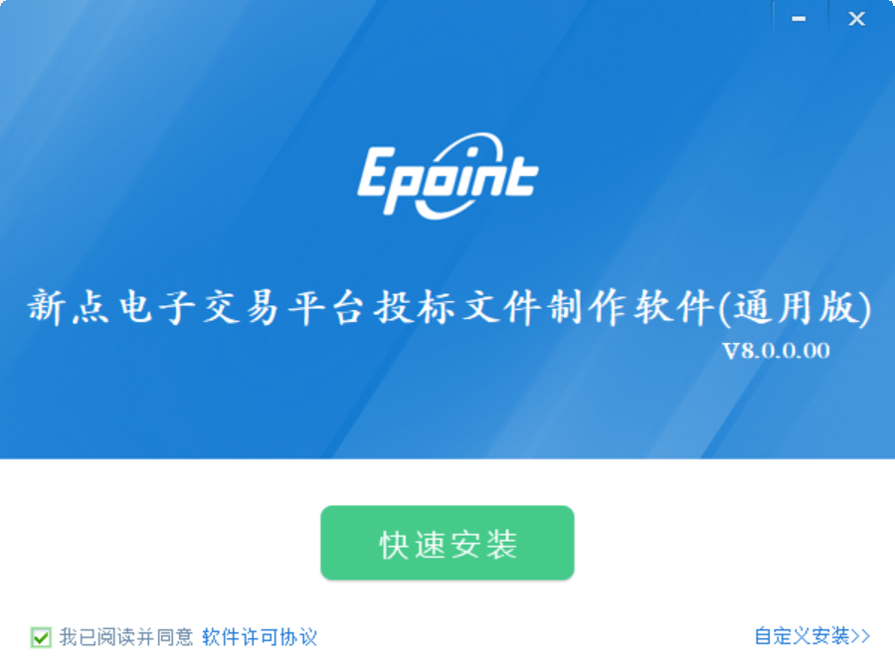
（2）如用户在阅读许可协议后，同意许可协议的内容，勾选“我已阅读并同意”；
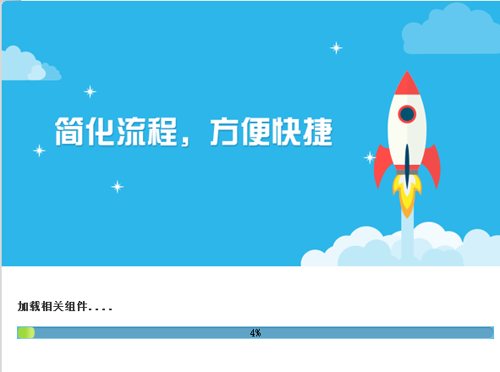
（3）此时点击“完成” 工具安装结束；
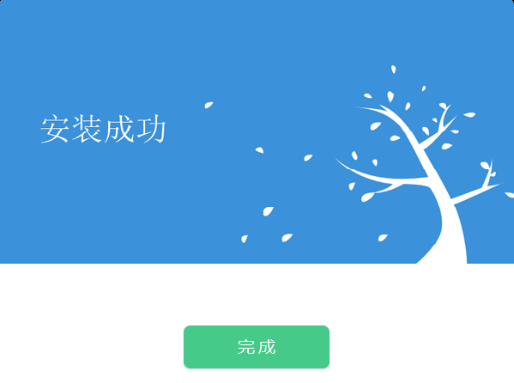

运行软件
软件安装好以后，会在桌面上产生一个快捷图标“新点电子交易平台投标文件制作软件(通用版)”，直接双击这个图标，就可以进入软件，或者从Windows 的 开始 > 所有程序 > 新点软件 > 新点电子交易平台投标文件制作软件(通用版)启动程序；

软件主界面及相关介绍

制作投标文件

新建投标文件
1、新建项目：点击 “新建工程”，点击 “浏览” 选择招标文件（*.XEZF格式），点击 “新建项目”；
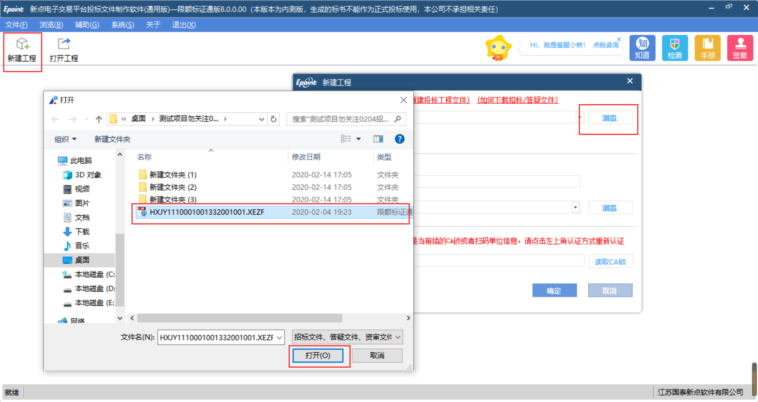

2、点击 “确定” 按钮，创建投标文件。如下图：
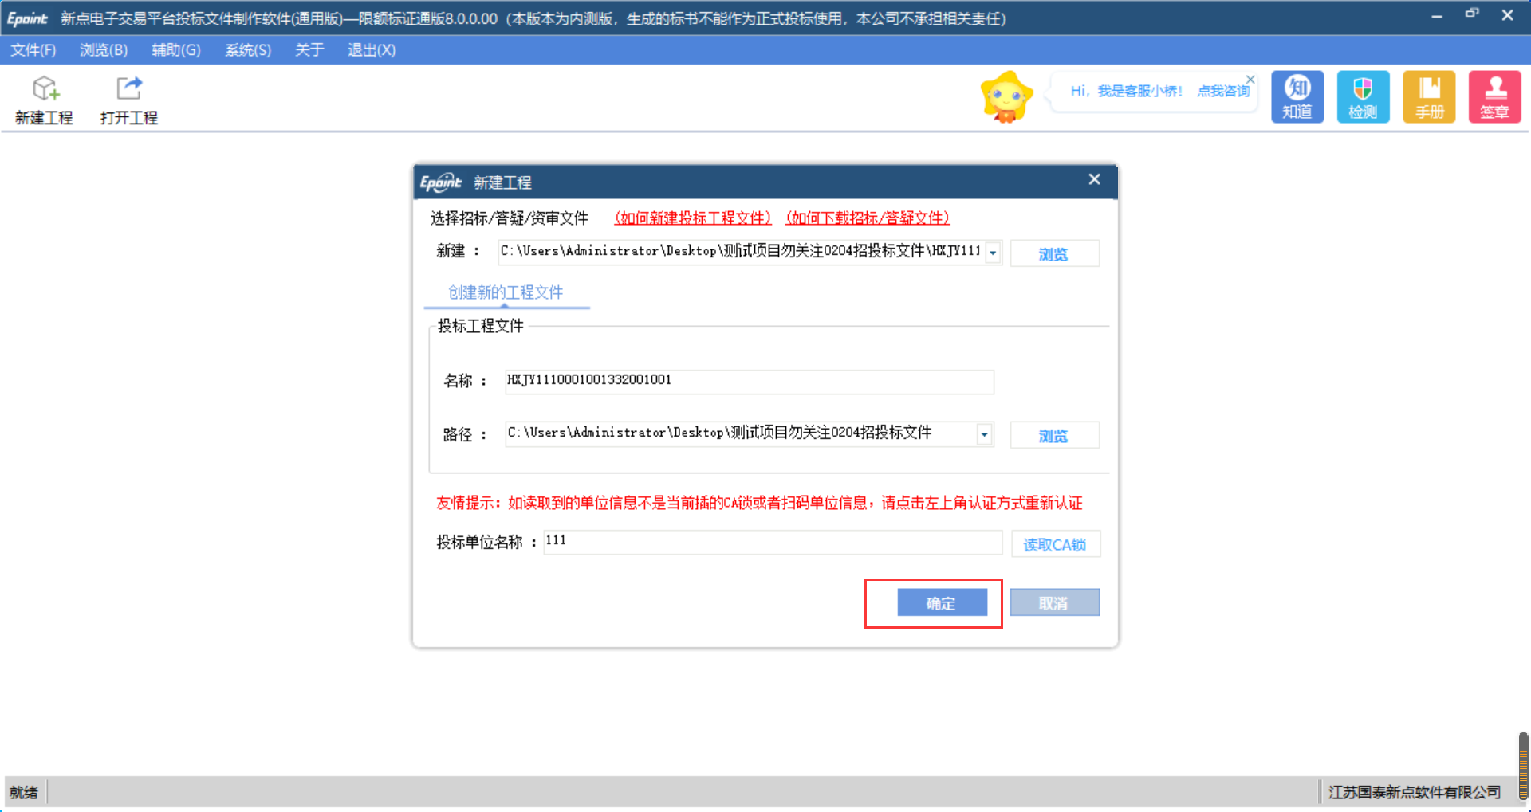

浏览招标文件
1、新建项目文件后，点击“浏览招标文件”来查看招标文件内容。如下图：
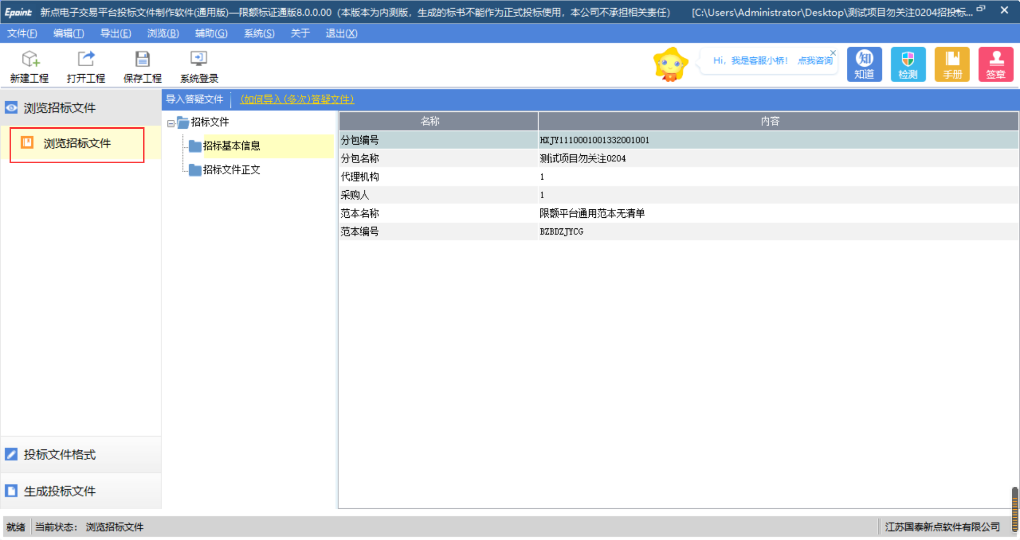

投标文件格式
- 点击“投标文件格式”，可查看和制作投标文件。如下图：
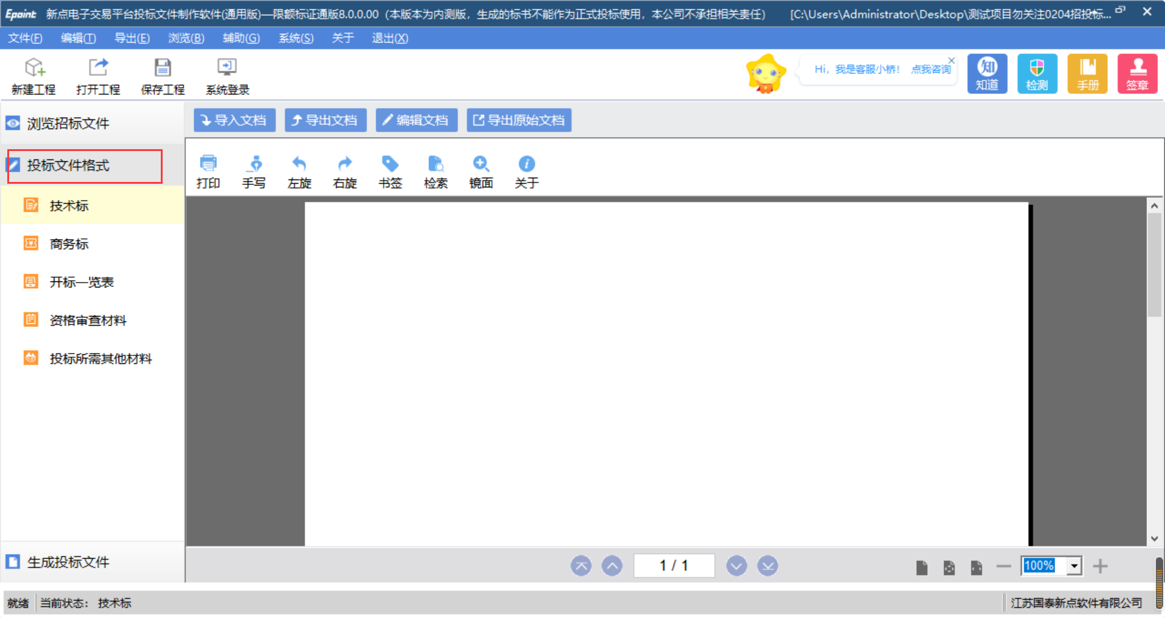

技术标
1、点击“技术标—导入文档”，上传招标文件中提及到的需要的材料。如下图：
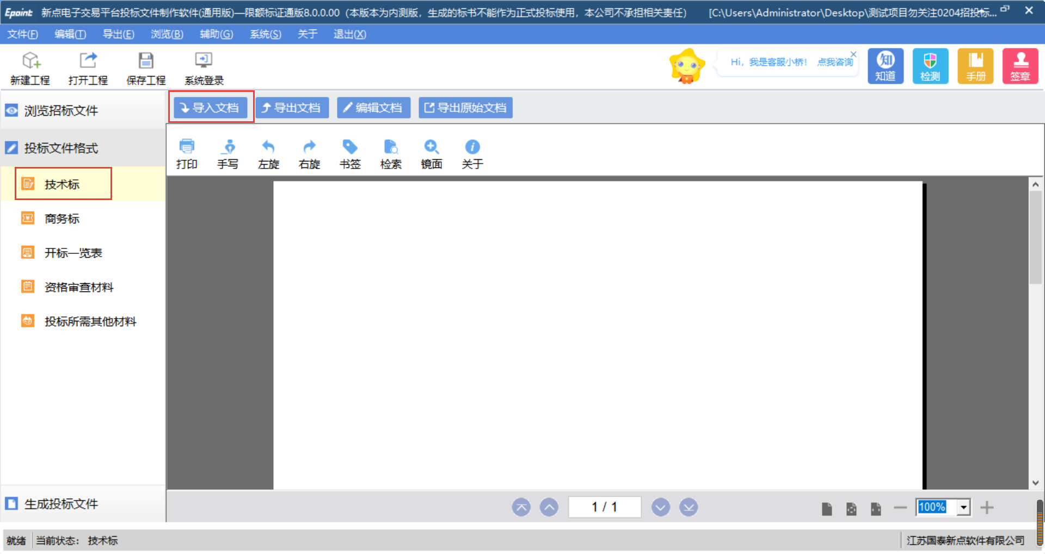

商务标
1、点击“商务标—导入文档”，上传招标文件中提及到的需要的材料。如下图：
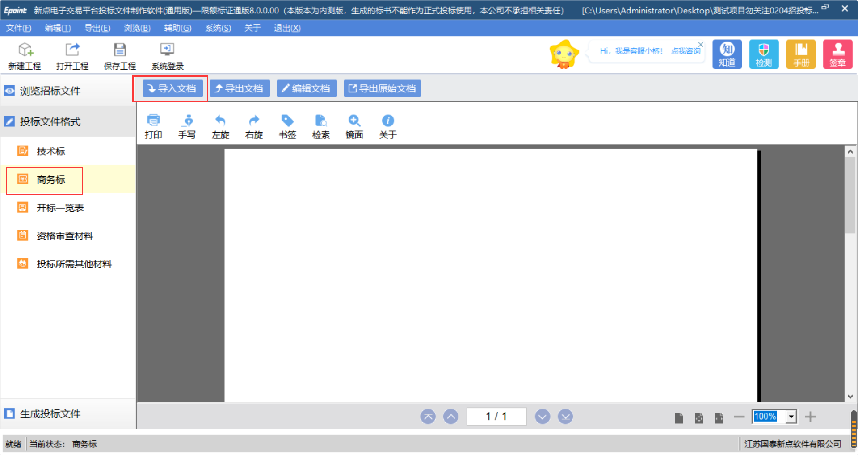

开标一览表
1、点击开标一览表，填写相关内容。如下图：
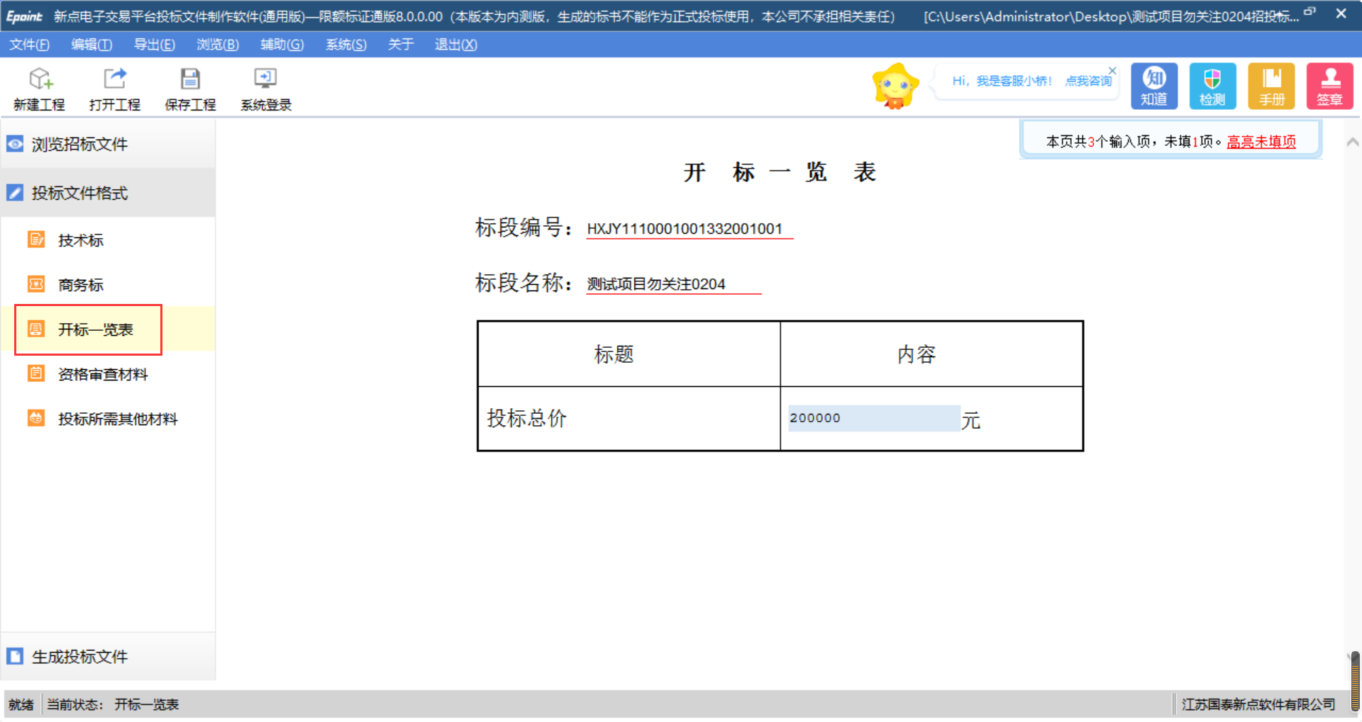

资格审查材料
- 点击“资格审查材料”，填写相关信息。如下图：
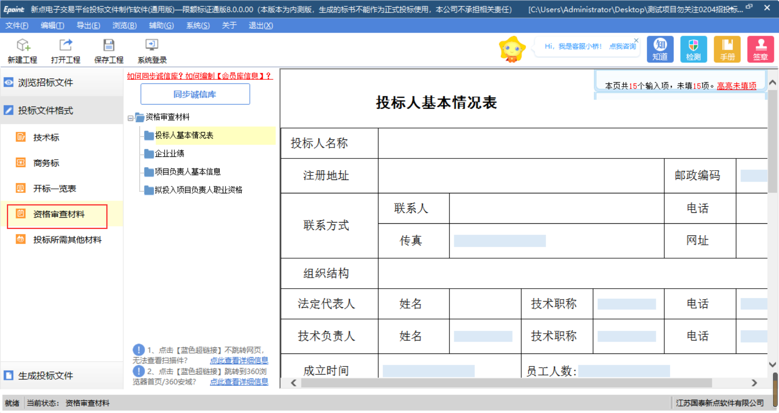
- 若会员信息已在诚信库中录入过，可按“同步诚信库”获取信息。如下图：
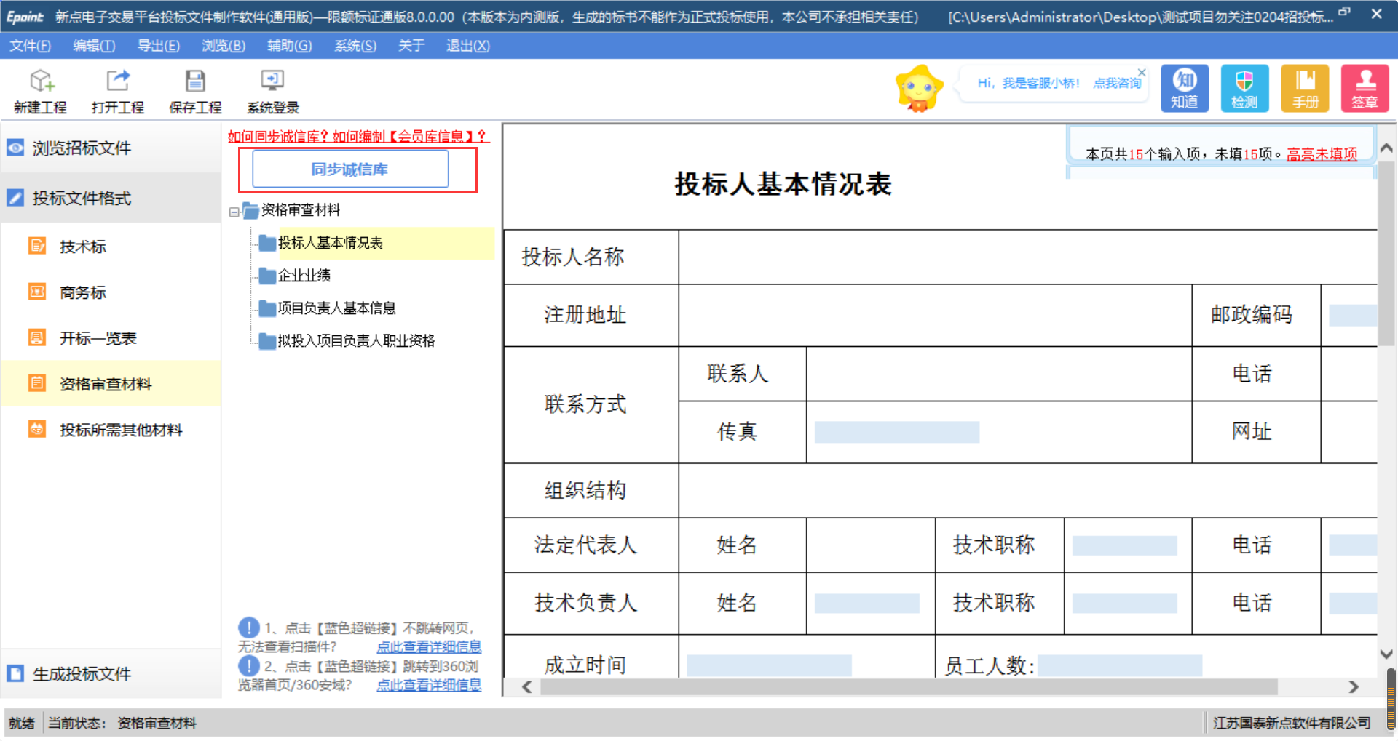
- 点击“同步诚信库”，弹出提示“请先进行扫码认证”。点击“确定”，会弹出二维码。使用手机上下载的新点标证通软件进行扫码验证，如下图：
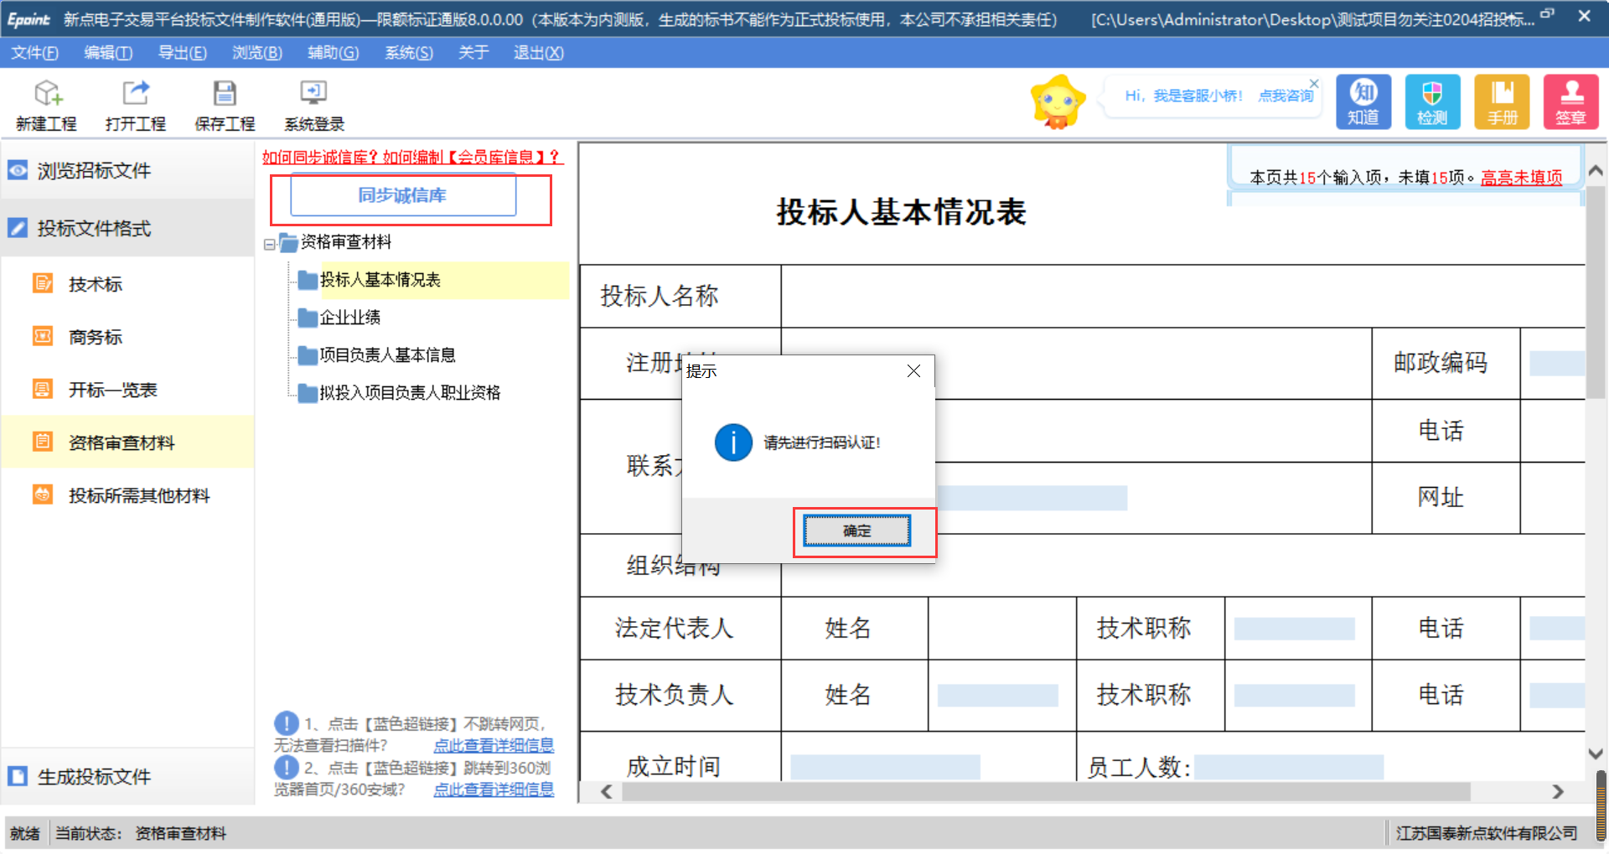
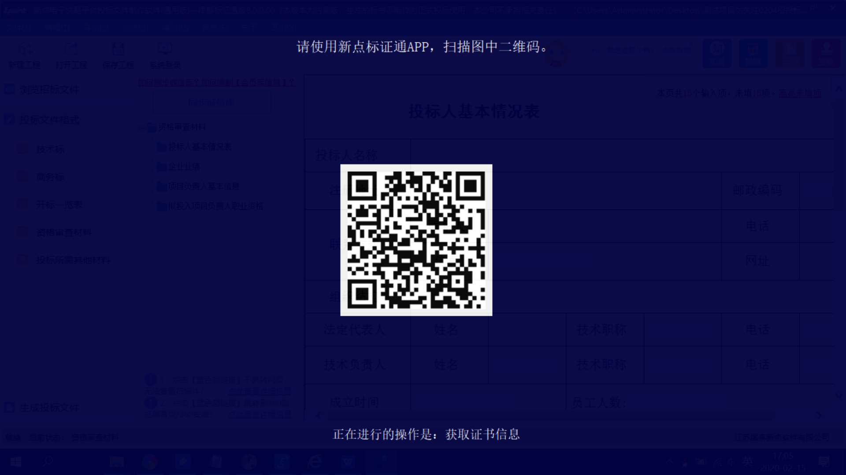

投标所需其他材料
- 点击“投标所需其他材料—导入文档”，可上传需要的其他材料。如下图：
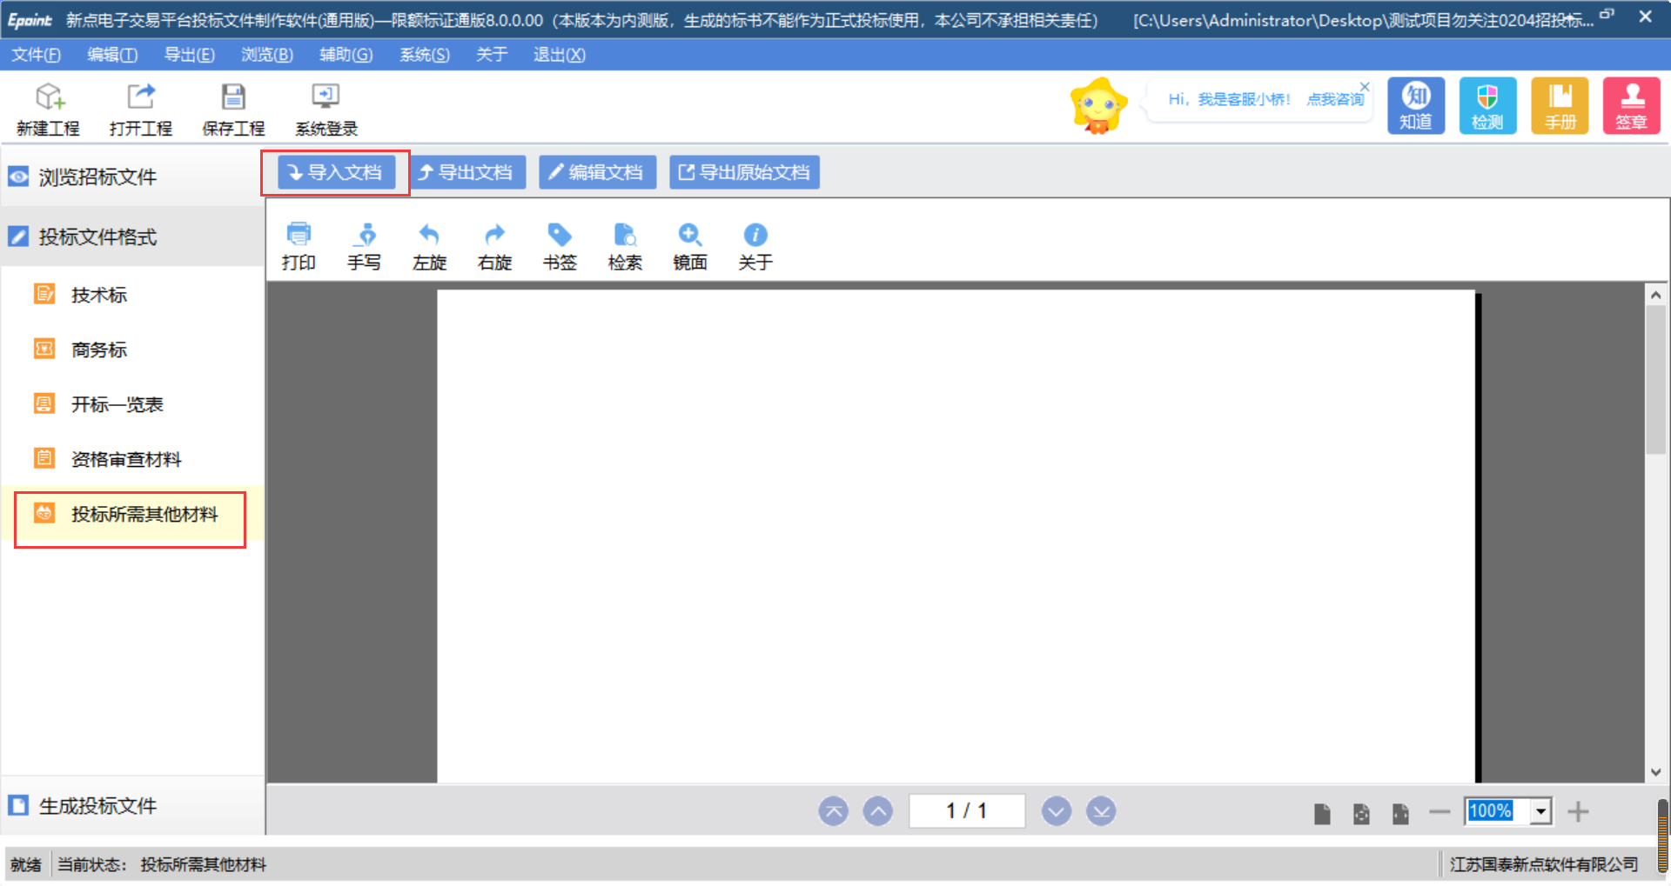

生成投标文件

批量转换
1、点击“生成投标文件—批量转换”，把需要转换的文件点击“转换”按钮，转换成PDF格式。如下图：
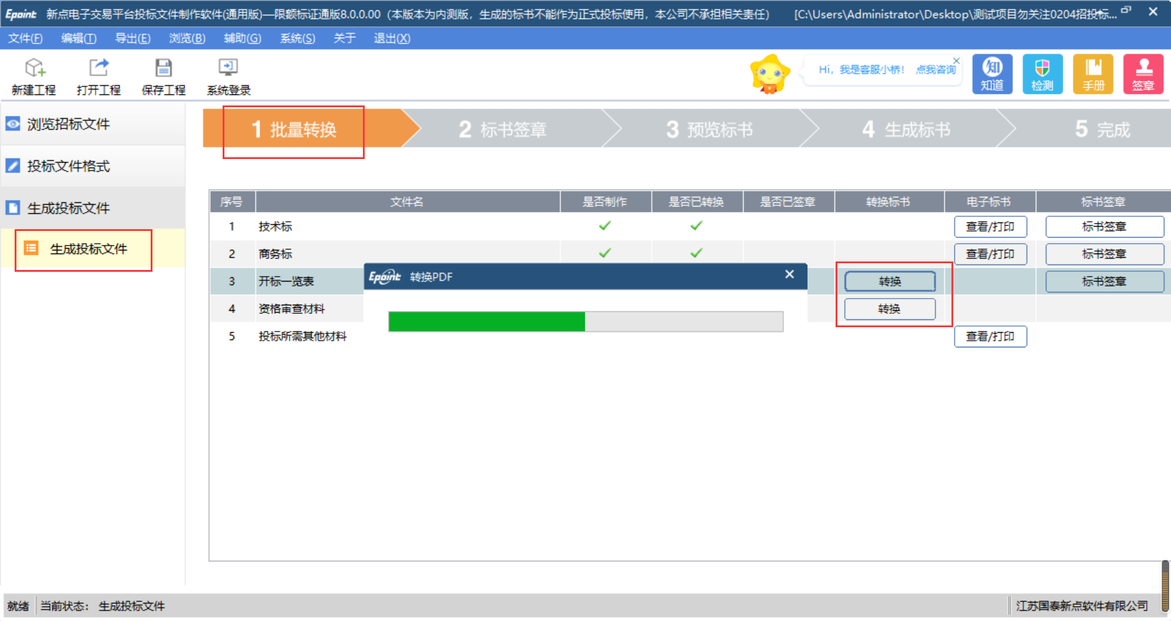

标书签章
- 点击“标书签章—CA认证”，先进行扫码认证。如下图：
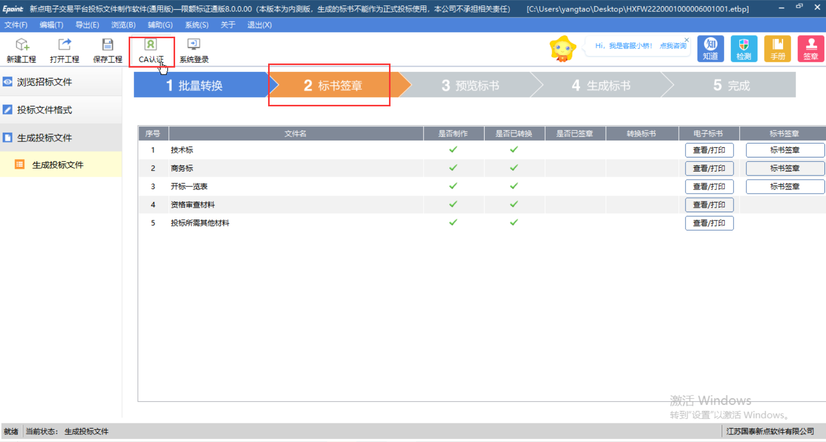
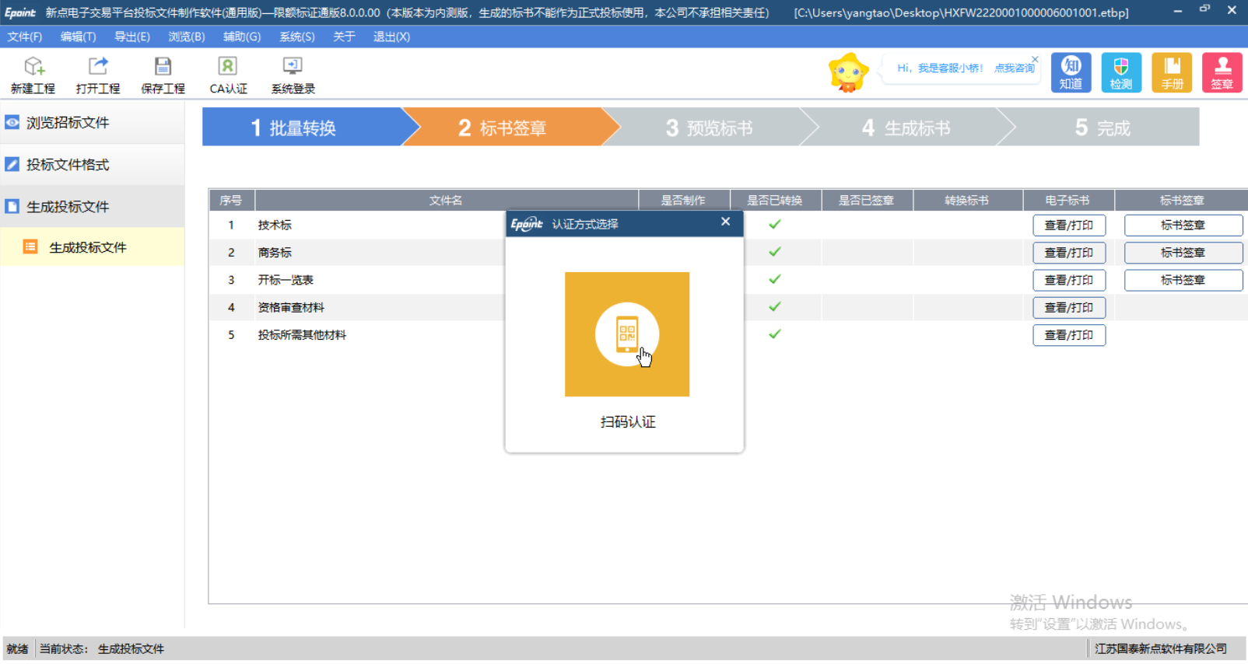
- 点击“扫码认证”，弹出二维码。使用手机上下载的新点标证通软件进行扫码验证。如下图：
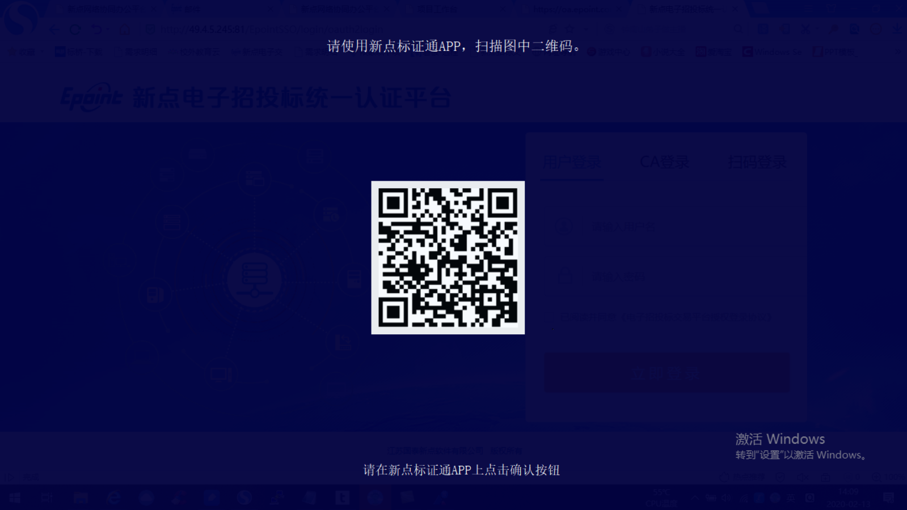
- 验证完成后，点击“标书签章”按钮进行签章。如下图：
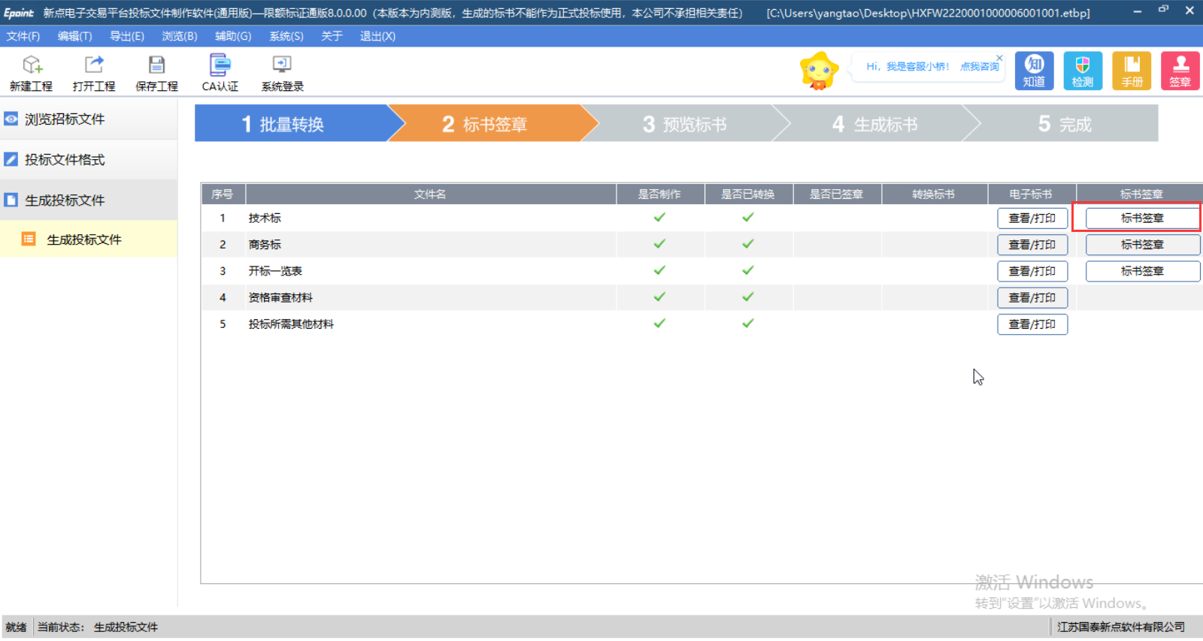
- 在文件签章界面。点击“签章”，确认签章位置再戍边左击，会弹出二维码。继续用手机新点标证通软件进行扫码，完成签章。如下图：
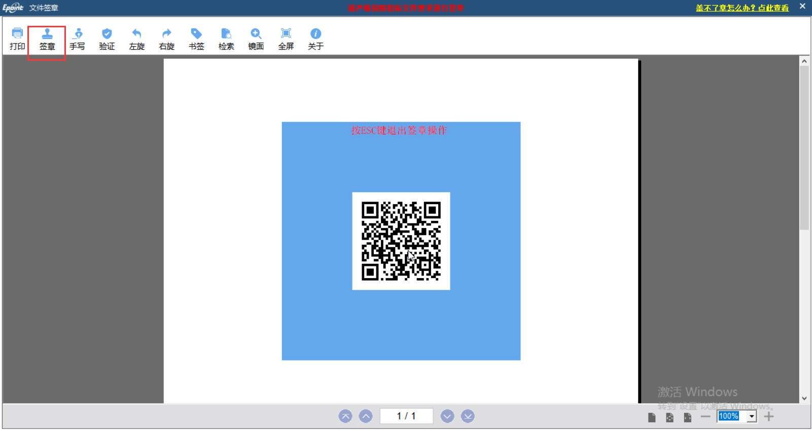

预览标书
1、点击“生成投标文件—预览标书”可查看标书。如下图：
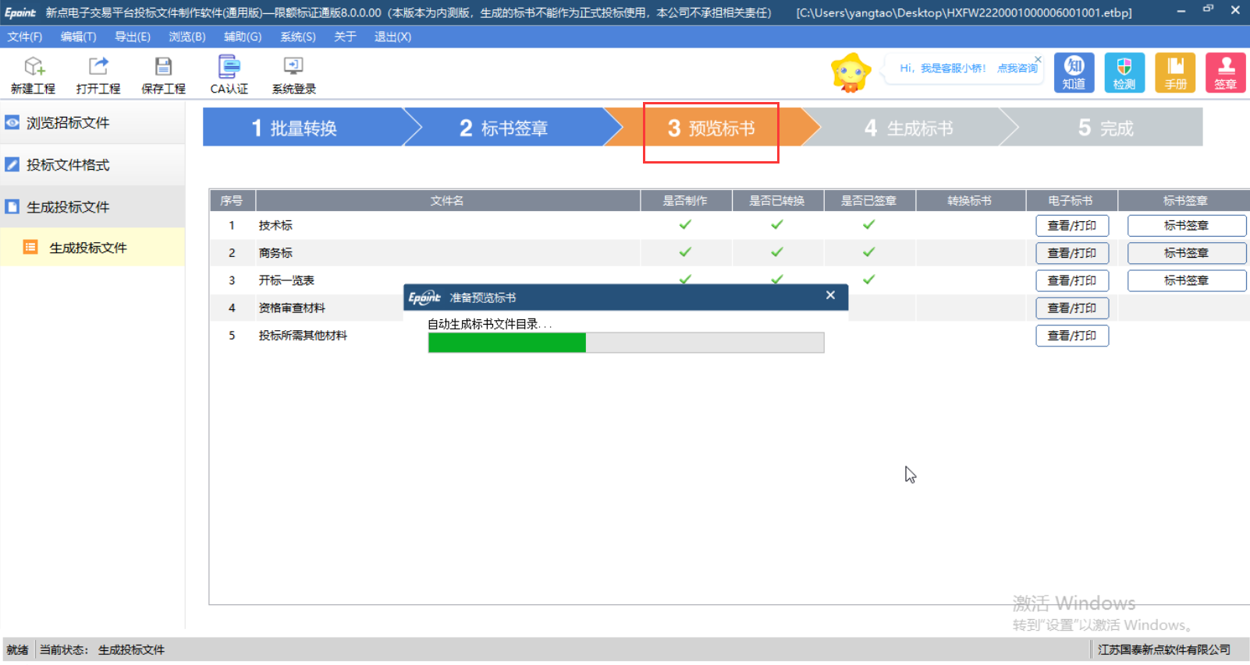
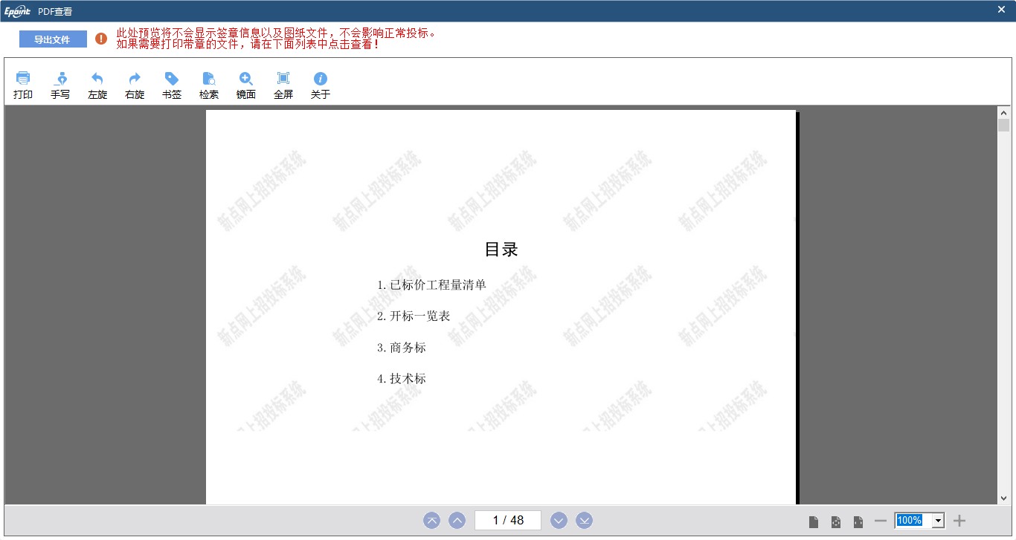

生成标书
1、点击“生成投标文件—生成标书”，进行生成标书。如下图：
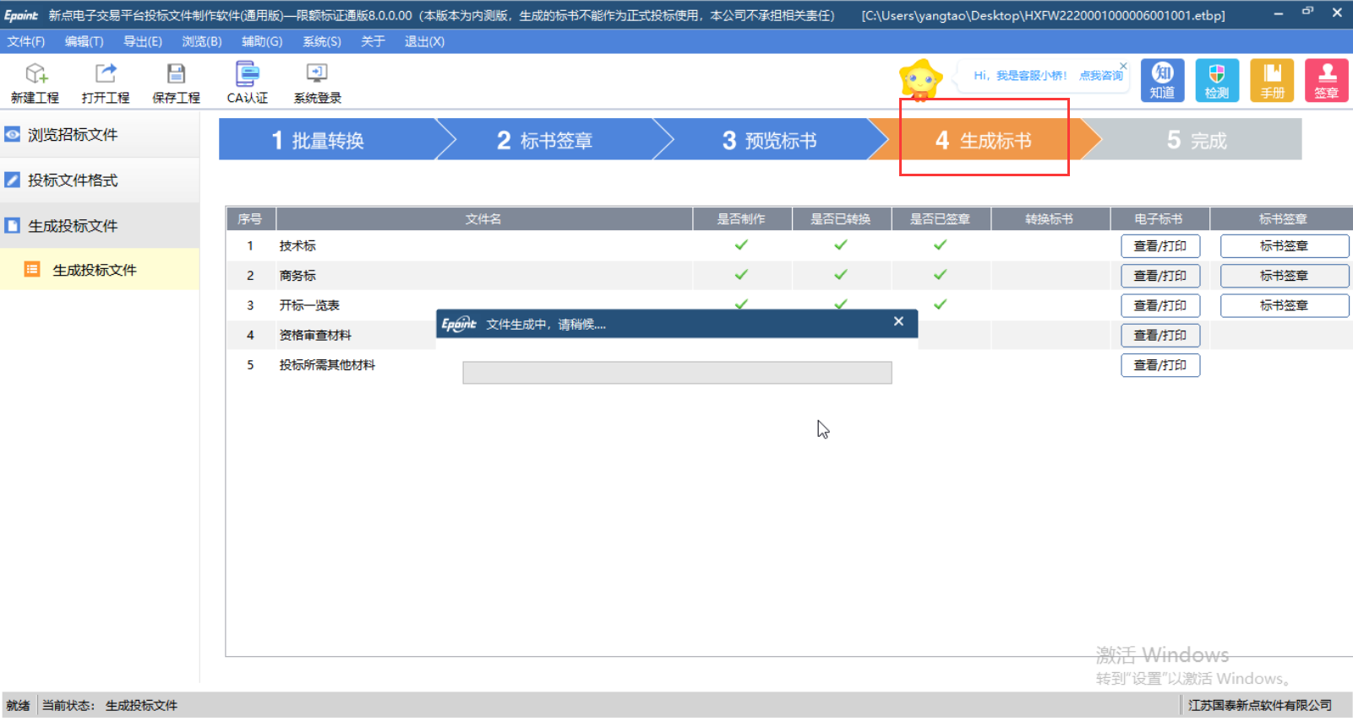
- 生成过程中，会弹出二维码验证，使用手机上下载的新点标证通扫描验证即可。如下图：
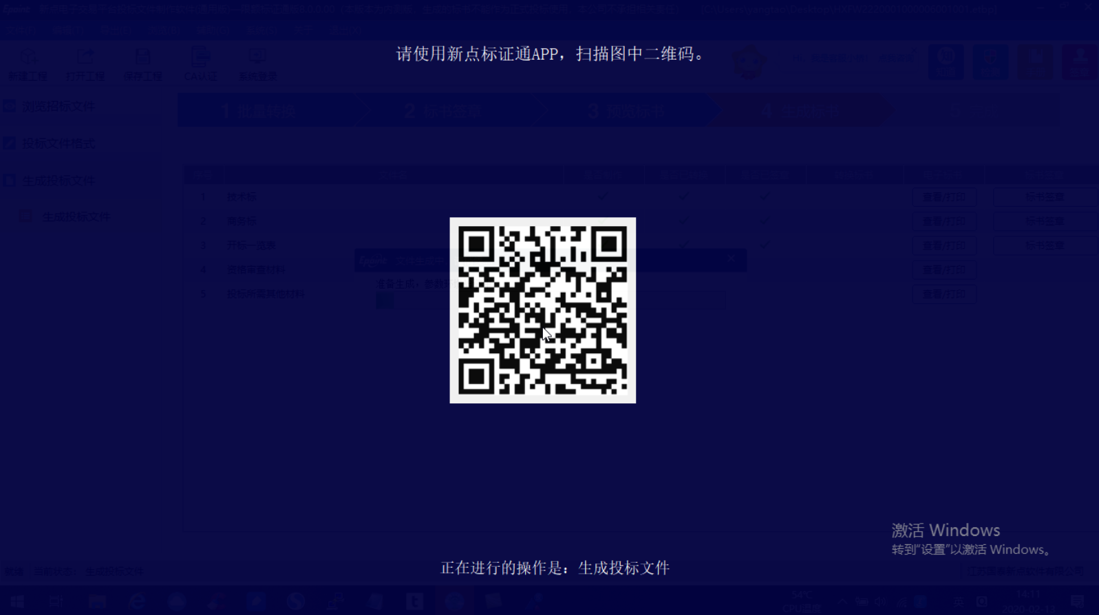
- 验证通过后，会进行投标文件加密。如下图：
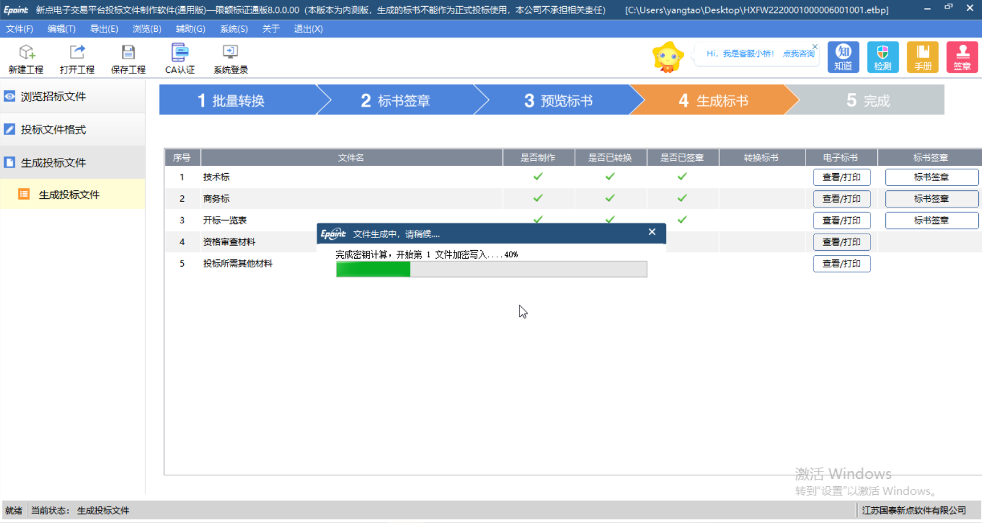
4、加密完成后选择保存路径。完成投标文件制作。

菜单功能介绍
1. “文件”
此项功能可以新建投标文件即新建项目文件进行标书制作；
2. “编辑”
此项功能可以及时查看当时模块里面转换后的PDF 文件是否正确，并能及时修改；
3. “导出”
此项功能可以导出招标文件中的招标正文相关文件、招标工程量清单相关文件、答疑相关文件；
4. “浏览”
此项功能可以将招标文件、答疑文件、控制价文件、所生成的不加密投标文件，以便
用户制作投标文件；
5. “辅助”
此项功能可以获取备份的工程文件、可以设置备份时间和备份提示；
6. “系统”
此项功能可以在线升级软件和帮助文档可以查看软件使用说明文件；
注意：投标工具所生成工程文件，用于当投标人多人需要进行投标文件制作时，当第一人完成后，将生成的工程文件依次拷贝给第二人（只能一人接一人进行），继续进行制作即可，以此类推。由最后人员完成生成投标文件；

